Елімді ертеңіне жетелеген Елбасы
Н.Ә. Назарбаев әлемге өзінің сындарлы саясатымен танымалы, ерікті елінің сеніміне ие болған тұлға. «Атаның баласы болма, адамның баласы бол», - деп Абай атамыз айтқандай қарапайым да, парасатты ұлтжандылығы бүгінгі жас ұрпаққа өнеге. Бүгінгі Тәуелсіз елдің ұрпақтары күллі әлемге танымалы болған. Осындай елін сүйген Елбасымыз арқылы Қазақстанды күллі әлемгетанытқандығына қуанамыз да, мақтанамыз.
Елін сүйген Елбасымыздың болашағы білімді ұрпақ екендігін үнемі есте сақтау біздің парызымыз. Жыл сайын аталып өтетін 1-желтоқсан «Елбасы күні»мемлекеттік мейрам қарсаңында мектебіміздің оқушыларын «Тұңғыш Елбасымыздың» халқының қалауымен алғаш президеттік 7 жылын салихалы саясатын жүзеге асырған «Елбасымыздың музейіне» апарып жүз естігенше бір көру әлде қайда көкейге қонымды. Мектеп оқушылары Елбасы күніне орай 7 «В», 8 «В» сынып оқушылары Елбасы мұражайын тамашалап қайтты.
Қорыта айтқанда Н.Ә. Назарбаев ғасыр тұлғасы, елінің жанын ұғатын, заман көшімен жетелейтін қоғамдағы орны ерекше көшбасшы.
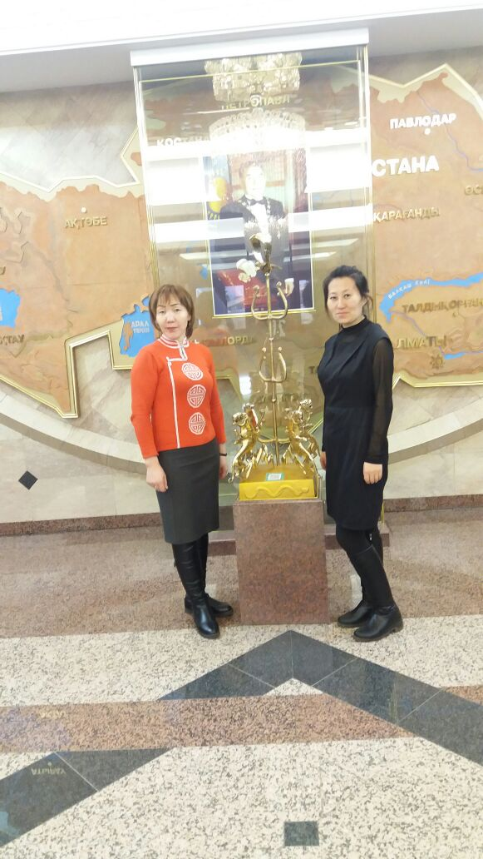
Елбасына тілерім көк туымызды биіктерде желбіретіп, жаһандық жаңаруда жас ұрпақтармен еңбегіңіз жана берсін!

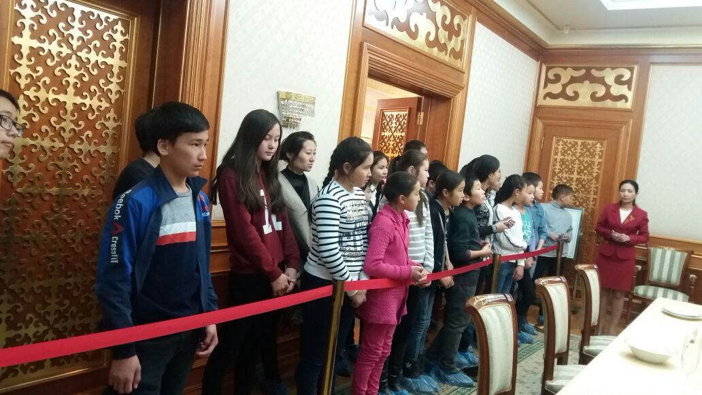

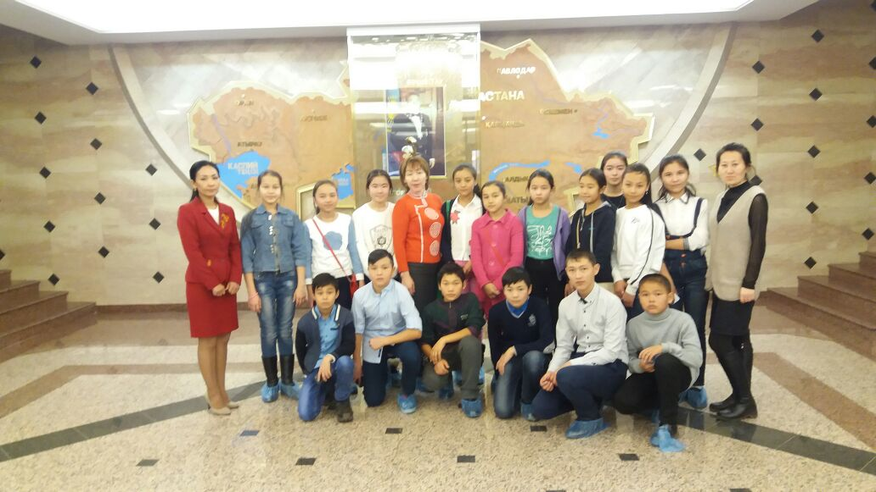

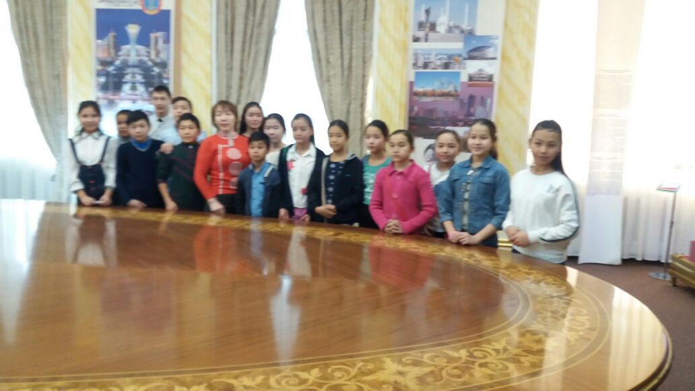

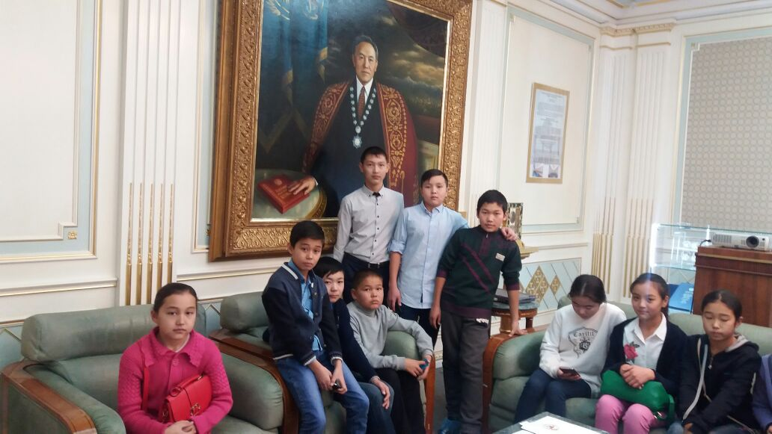

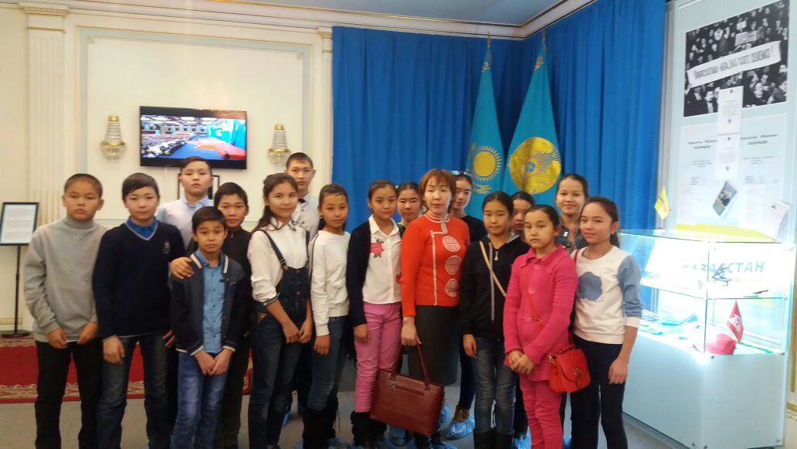

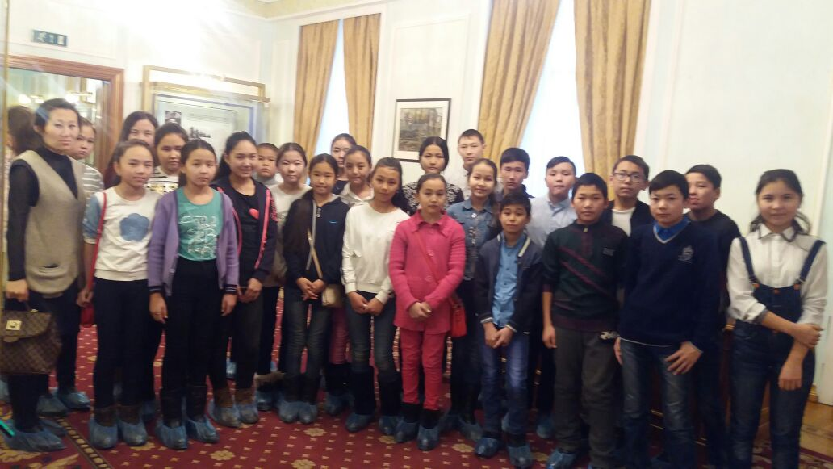

Тарих бірлестігінің жетекшісі: Кокенай Айгул

